
DIRECTOR CREATIVO

Alejandro LÓPEZ



DIPLOMAS Y HOBBIES

Formaciones : Diplomados, Congresos, xxxxxxxxxx xxxxxx xxxxxxxxx xxxxxxxxxxxxxxxxx
Hobbies: xxxxxxxxxxxxxxxxxxxxxxxxxxxxxx

©AZURIUS – Modelos-de-curriculum.com

PERFIL
Director Creativo
AGENCIA IMAGEN, Barcelona | 20XX - 20XX

Licenciado en Publicidad con 6 años de experiencia en agencias de Marketing. Mi capacidad creativa y analítica me permite realizar campañas publicitarias altamente efectivas. Aspiro a crear piezas audiovisuales de calidad donde pueda demostrar todo mi potencial.
.


CONTACTO


+34 999 999 999
alejandro.lopez@gnail.com
Madrid, España
linkedin.com/alejo-lopez

EXPERIENCIA PROFESIONAL




Español
Inglés
Francés

- Crear, lidear y administrar las estrategias creativas de marketing y publicidad para las diferentes campañas.
- Colaborar con el área de marketing para desarrollar planes de venta, analisis de resultados e identificación de oportunidades.
- Estar al tanto de nuestra presencia en las redes sociales en todos y cada uno de los canales digitales.
- Comunicación directa con medios regionales.

IDIOMAS

Asistente de Marketing
AGENCIA IMAGEN, Barcelona | 20XX - 20XX

JOHNSON & JOHNSON, Madrid | 20XX - 20XX

HABILIDADES
- Participación activa en el desarrollo e implementación del Plan de Marca
- Colaboración estratégica con partes interesadas internas y externas, como marketing, asuntos médicos, acceso, regulación, PSP, BI, capacitación, profesionales de la salud y proveedores de empresas.

- Comunicación
- Fotografía profesional
- Capacidad analítica
- Pensamiento crítico
- Experiencias interculturales
- Organización avanzada
- Autonomía en proyectos

Asistente Creativo Junior

- Establecer, ejecutar y gobernar un lenguaje de diseño visual coherente.
- Trabajar en colaboración con el gerente del equipo de diseño creativo, los diseñadores visuales y los redactores para marca cohesiva.
- Presentar y defender soluciones de diseño visual para propietarios de equipos y liderazgo de nivel ejecutivo

SOFTWARES

FORMACIÓN
- Pack Office
- Fincal Cut
- Photoshop
- Ahrfs Webmaster
- PoweBi

Licenciado en Comunicación y Publicidad
Universidad de Buenos Aires, Argentina | 20XX - 20XX

Máster en Marketing Digital Creativo
Universidad de Valencia, Valencia | 20XX - 20XX

©AZURIUS - Modelos-de-curriculum.com


Estimado (a) Candidato (a),

Crea el currículum perfecto en 5 minutos con nuestro creador online: CVcrea.es
¡Encuentra todo tipo de plantillas y adáptalas a tu perfil profesional!
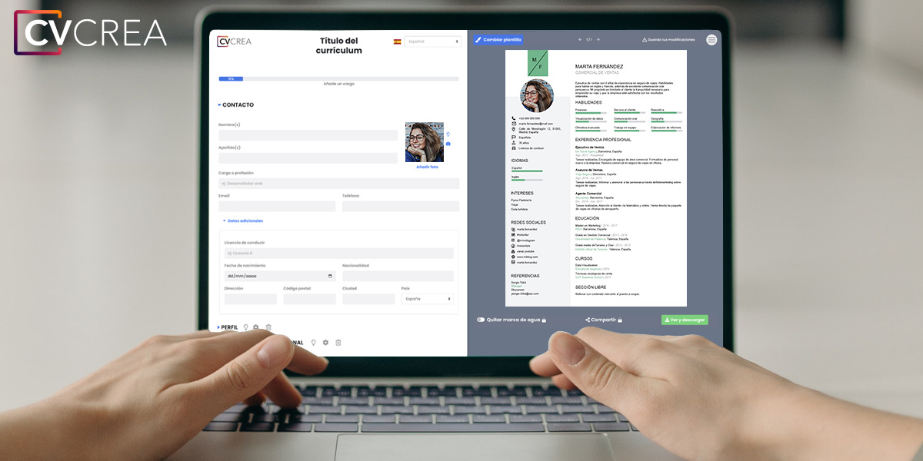
Crea tu Currículum y descárgalo online a través de CVcrea.es

Descubre también otros recursos que tenemos para conseguir el trabajo ideal:
- Cómo Hacer un Currículum
- Ejemplos de Carta de Presentación
- 10 Preguntas Frecuentes en una Entrevista de Trabajo
- Cómo Preparar una Entrevista de Trabajo
- Enviar el Currículum a Grandes Empresas

Cordialmente,
www.modelos-de-curriculum.com
COPYRIGHT - POR FAVOR LEER ESTE MENSAJE
©Estos ejemplos de modelos de currículum gratuitos son propiedad de Azurius S.L. Puede descargarlos y modificarlos sin ningún problema, siempre y cuando sea para su uso personal.
No olvides quitar este aviso de copyright antes de modificar e imprimir tu CV.
No se puede revender estos ejemplos ni sus derivados. No puedes ponerlos a disposición en otros sitios web sin nuestro consentimiento. Para cualquier pregunta relacionada, escríbenos a contacto@modelosdecurriculum.com
Descubre más plantillas de currículum en www.modelos-de-curriculum.com

